**STAD800W48S**

开关电源技术规格书

产品名称：­­­­开关电源

产品型号：STAD800W48S

版本：V1.1

|  |  |  |  |
| --- | --- | --- | --- |
| 版本 | 备注 | 时间 | 更新人 |
| V1.0 | 正式版 | 2022-2-22 | 陈炳西 |
| V1.1 | 增加挂耳位置，兼容两种安装方式，具体见图纸 | 2022-9-10 | 许剑明 |

STAD800W48S输入电压范围90~305Vac，带有PFC有源功率因数校正。176~305Vac输入额定功率800W,输出电压48Vdc,176Vac以下输入电压降额为400W。具有丰富的保护机制。散热方式为传导散热。

|  |  |  |  |  |  |  |
| --- | --- | --- | --- | --- | --- | --- |
| 产品型号 | 输入电压 | 输出电压 | 输出电流 | 效率 | 纹波 | 尺寸 |
| STAD800W48S | 90~305Vac | 48Vdc | 17A | 95% | 480mVp-p |  |

特点：

* 宽输入电压范围

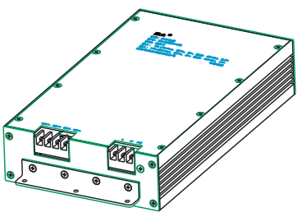

* 宽工作温度范围
* 自然散热
* 输出过压保护
* 输出过流保护
* 过温保护
* 输入过压保护
* 输出短路保护

一、环境特性

|  |  |  |  |  |  |  |
| --- | --- | --- | --- | --- | --- | --- |
| 序号 | 项目 | 最小值 | 典型值 | 最大值 | 单位 | 备注 |
| 1 | 工作温度 | -40 |  | 70 | ℃ |  |
| 2 | 储存温度 | -40 |  | 100 | ℃ |  |
| 3 | 海拔高度 |  |  | 4000 | m |  |
| 4 | 相对湿度 | 20 |  | 95 | % |  |
| 5 | 冷却方式 | 传导散热 | | | | |

二、电气特性

|  |  |  |  |  |
| --- | --- | --- | --- | --- |
| 序号 | 项目 | 性能指标 | 单位 | 备注 |
| 1 | 输入电压范围 | 90~305Vac  (请参考“静态特性曲线”） | Vac | 90~176Vac，半载；176~305Vac，满载 |
| 2 | 输入电压频率 | 47-63 | Hz |  |
| 3 | 输入电流 | ≤5 | A |  |
| 4 | 启动时间 | 3-8 | s | 额定输入电压开机到输出电压建立到42Vdc |
| 5 | 功率因数 | ≥0.99  （请参考“功率因数特性曲线”） |  | 额定输入，额定负载 |
| 6 | 输出电压 | 48 | Vdc |  |
| 7 | 输出功率 | 800 | W | 176~305Vac |
| 400 | W | 90~176Vac |
| 8 | 输出纹波及噪声 | ≤480 | mVp-p | 20M带宽测试，探头并联10u+104电容 |
| 9 | 输出电压范围 | 42-54 | Vdc | 出厂前可调 |
| 10 | 温度系数 | ≤±0.03 | %/℃ |  |
| 11 | 动态响应恢复时间 | ≤100 | uS | 负载跳跃额负载：25%Io-50%Io-75%Io (阶跃速率1A/50uS) |
| 12 | 负载动态过冲电压 | ≤±5 | % | 负载跳跃额负载：25%Io-50%Io-75%Io (阶跃速率1A/50uS) |

三、保护特性

|  |  |  |  |  |  |  |
| --- | --- | --- | --- | --- | --- | --- |
| 序号 | 项目 | 最小值 | 典型值 | 最大值 | 单位 | 备注 |
| 1 | 输出过压保护 |  |  | 54 | V | 产品内部故障导致过压保护后,输出电压限压，限制在54V |
| 2 | 输出过流保护 | 22 |  | 24 | A | 过流打嗝，176~305Vac输入 |
| 8.5 |  | 12 | A | 过流打嗝，90~176Vac输入 |
| 3 | 过温保护 | 过温后停止工作，待温度降低后自动恢复；回差大于10度 | | | | |
| 4 | 输出短路保护 |  |  |  |  | 打嗝，自恢复 |
| 5 | 输入过压保护点 | 305 |  | 308 | Vac |  |
|  | 输入过压恢复点 | 288 |  | 293 | Vac |  |
| 6 | 输入过流保护 | —— | —— | —— | —— | 交流输入线L有保险丝 |
| 7 | 防雷击保护 | —— | | | | 抗电强度测试必须关闭防雷保护 |

四、安规以及EMC特性

|  |  |  |  |  |
| --- | --- | --- | --- | --- |
| 序号 | 项目 | | 标准（或测试条件） | 备注 |
| 1 | 抗电  强度 | 输入对输出 | 3000Vac/10mA/1min | 无飞弧、无击穿 |
| 输入对大地 | 1500Vac/10mA/1min | 无飞弧、无击穿 |
| 输出对大地 | 500Vac/10mA/1min | 无飞弧、无击穿 |
| 2 | 绝缘电阻 | 输入对输出 | ≥10MΩ@500Vdc | 25℃,70%RH |
| 3 | 安规认证 | | 符合EN55032(CISPR32)Class B,EN55015,EN61000-3-2Class C(@负载≥50%) | |
| 4 | 传导 | | CLASS A | EN55022 |
| 5 | 辐射 | | CLASS A | EN55022 |
| 6 | 浪涌 | | 差模4kV，共模6kV |  |
| 7 | 快速瞬变脉冲群 | | 2kV |  |

五、产品特性曲线

六、可靠性要求

1、MTBF≥250Khour ；测试条件：25℃，额定输入，满载输出Bellcore 应力法预计。

2、年返修率：整流模块年返修率小于等于3‰。

七、机械特性以及接插件规格

1、外形尺寸

279*145*50mm（含挂耳位置，两种位置可选择）

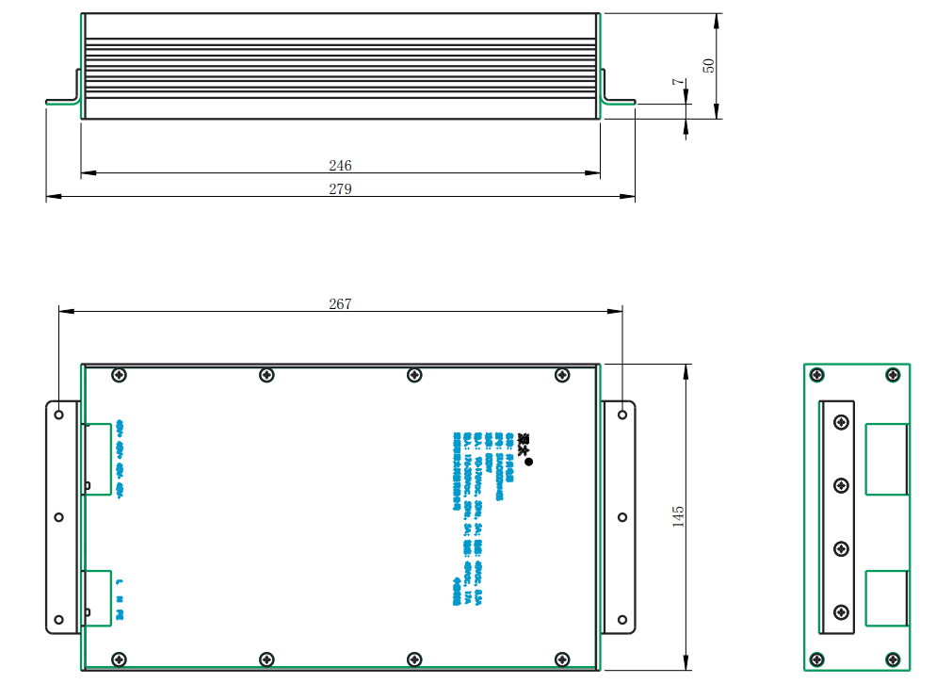

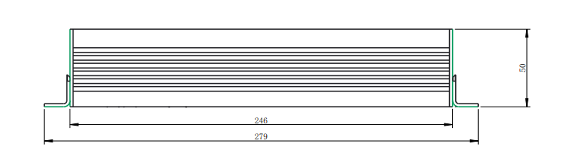

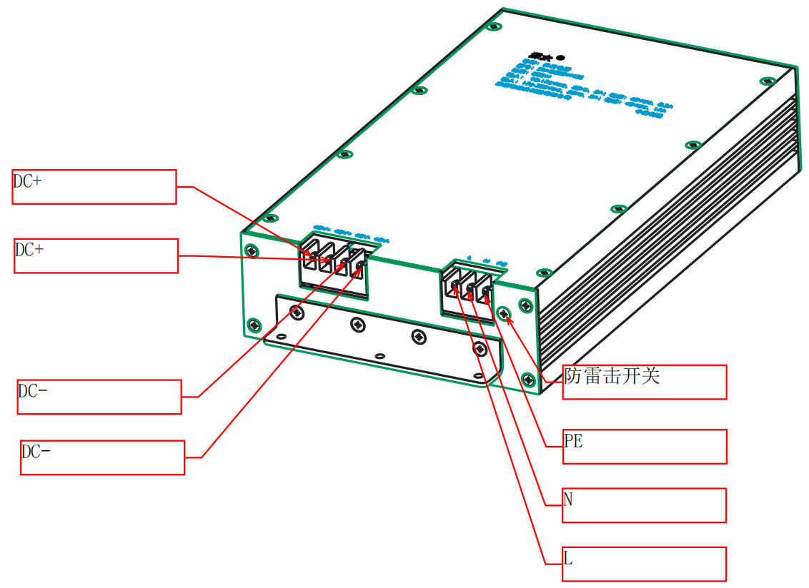

1. 管脚定义以及规格

|  |  |  |  |  |  |
| --- | --- | --- | --- | --- | --- |
| **插座类型** | **管脚** | **信号性质** | **标号** | **接触顺序** | **注** |
| 防雷保护开关 | 1 | 防雷击 |  | 1 | 此开关为工厂测试使用，严禁拆下。（去掉螺丝关闭保护） |
| 交流输入 | 2 | 保护地 | PE | 2 |  |
| 3 | 交流输入 | N | 3 |  |
| 4 | 交流输入 | L | 4 |  |
| 直流输出及信号 | 5 | 直流输出48- | 48- | 5 |  |
| 6 | 直流输出48- | 48- | 6 |  |
| 7 | 直流输出48+ | 48+ | 7 |  |
| 8 | 直流输出48+ | 48+ | 8 |  |

3.其他

八、包装、运输、储藏

1、包装

包装箱上有产品名称、型号、厂家标识、厂家质量部门的检验合格证、制造日期等；包装箱内有附件清单。

2、运输

产品运输时应有牢固的包装箱。箱外面应符合相关国标的规定且应有“小心轻放”、“防潮”等标志。装有产品的包装箱允许用任何运输工具运输。运输中应避免雨、雪的直接淋袭和机械撞击。

3、贮存

产品未使用时应存放在包装箱内，仓库环境温度-40—70℃和相对湿度10%—95%，仓库内不允许有有害气体、易燃、易爆的产品及有腐蚀性的化学物品，并且无强烈的机械振动，冲击和强磁场作用，包装箱应垫离地至少20cm高，距离墙壁、热源、窗口或空气入口至少50cm，在本规定条件下的贮存期一般为2年，超过2年后应重新进行检验。

备注：产品会不定期更新，恕不另行通知，最新版本请与我司确认。

其他技术指标请与我司销售人员联系

邮箱：[jiguohui@stptec.com](mailto:jiguohui@stptec.com)